Видеолекторий с привлечением врача-нарколога
6 апреля 2021 года в рамках недели здорового образа жизни в колледже педагогом социальным Шафран Ю.А. была организована встреча для учащихся 1 курса с привлечением врача психиатра-нарколога УЗ «ГКНД» ПНК Московского района г. Минска Лиля Е.С.
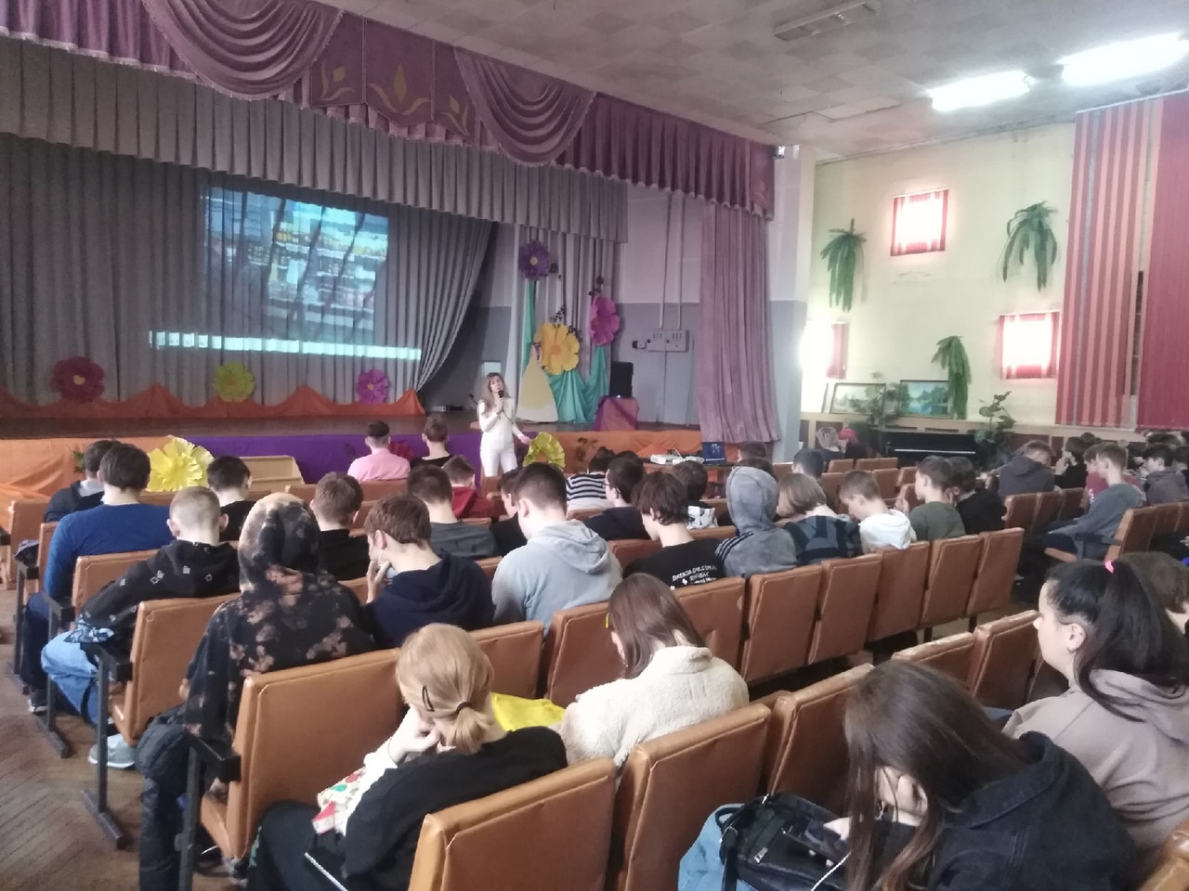
Лиля Елена Сергеевна рассказала учащимся о негативных последствиях употребления алкоголя на растущий организм подростков, вредном воздействии наркотических и психотропных веществ. Учащиеся проинформированы об административной и уголовной ответственности, рассказано о вреде курения электронных сигарет (вейпов).
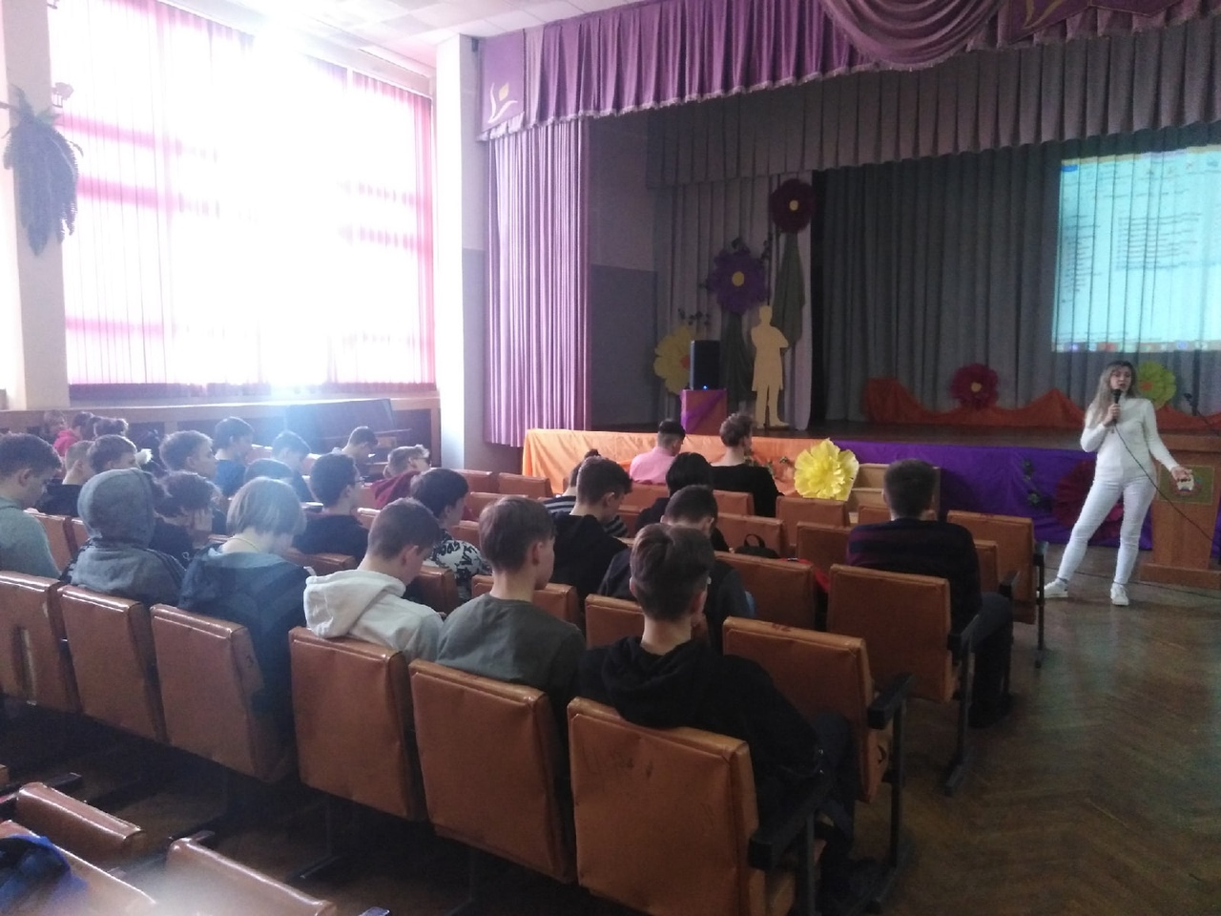
В рамках акции «Дом без насилия» с целью воспитания у учащихся ответственности за свое здоровье, негативного отношения к различного рода зависимостям и соблюдению правил самоохранительного поведения был проведен видеолекторий «Здоровые подростки в благополучной семье» с показом видеоролика о пагубном влиянии алкоголя на организм подростка.
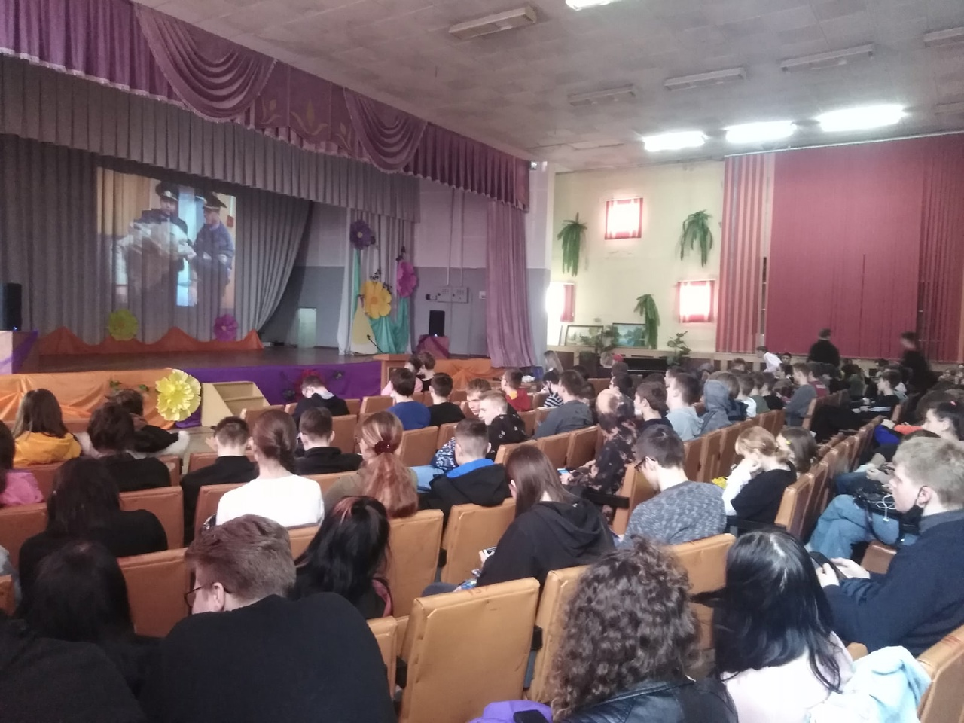
По итогу встреча прошла в интересной и интерактивной форме, учащимся даны рекомендации по формированию здорового образа жизни, сформированы установки на сохранение и укрепление здоровья.

Педагог социальный
Шафран Ю.А.
Филиала УО «БГТУ» «БГКПСМ»

